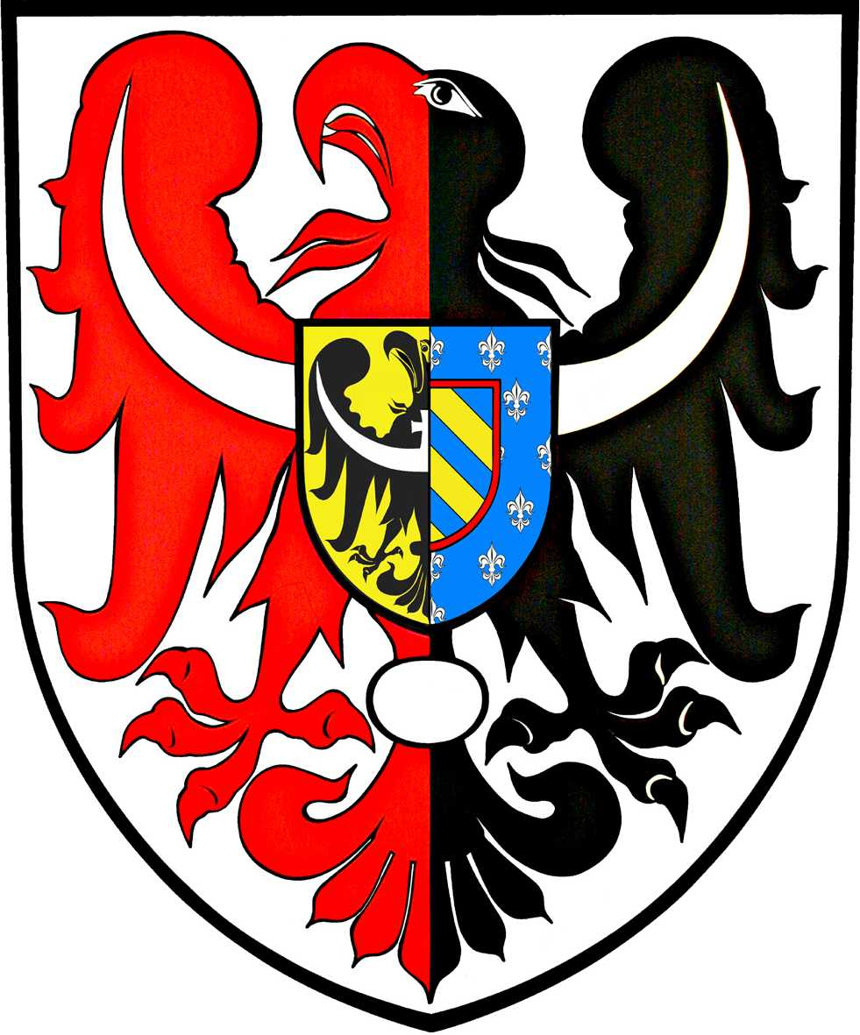
ul. Broniewskiego 15 pok. 205
MIĘDZYSZKOLNY OŚRODEK
SPORTOWY
KAMIENNA GÓRA
MIĘDZYSZKOLNY OŚRODEK SPORTOWY
POWIAT
KAMIENNOGÓRSKI

tel. 075 645 0240

L. dz. MOS- /12/23 Kamienna Góra, 08.12.2023 r.

KOMUNIKAT – 8/L/23-24
ZAWODY POWIATOWE

DYSCYPLINA Halowa piłka nożna dziewcząt i chłopców - LIC
TERMIN 08.12.2023 r.
MIEJSCE ZSZiO Kamienna Góra
ORGANIZATOR MOS w Kamiennej Górze

Wyniki spotkań:

Dziewczęta:
ZSZ i O Kamienna Góra – LO Kamienna Góra 10 : 1

Kolejność końcowa:

- Zespół Szkół Zawodowych i Ogólnokształcących Kamienna Góra
- Liceum Ogólnokształcące Kamienna Góra

Chłopcy:
ZSZ i O Kamienna Góra – LO Kamienna Góra 16 : 2

Kolejność końcowa:

- Zespół Szkół Zawodowych i Ogólnokształcących Kamienna Góra
- Liceum Ogólnokształcące Kamienna Góra

ILOŚĆ UCZESTNIKÓW IMPREZY :

Uczestnicy : dziewczęta 20, chłopcy20, w tym :

- posiadających licencję sportową w tej dyscyplinie sportowej 0
- posiadających licencję sportową w innych dyscyplinach 0
Osoby towarzyszące: 4
Do wiadomości:
- Zainteresowane szkoły
SZS DOLNY ŚLĄSK

